**Контрольна робота №2**

**З курсу чисельних методів-1**

**Студента групи ДА-92**

**Варіант(номер у списку студентів)-11**

**КПІ, ІПСА**

**2020**

**Завдання:**

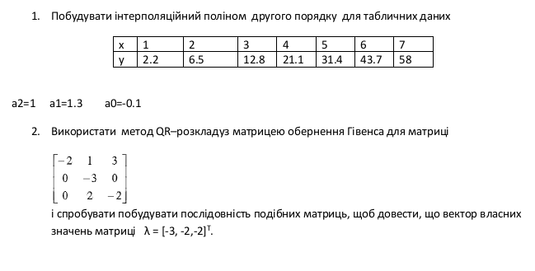**Хід роботи**

1. Знайдемо інтерполяційний поліном другого порядку виду методом найменших квадратів.

Для знаходження коефіцієнтів $a_{0},a_{1},a_{2}$ потрібно розв'язати наступну систему:

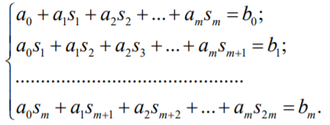

де $s_{k}$, $b_{k}$ обчислюються за наступними формулами:

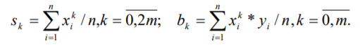

Знайдемо коефіцієнти:

$s_{0}=1$ $, s_{1}=4$

$s_{2}=20$ $, s_{3}=112$

$$s_{4}=668$$

$b_{0}=25,1$, $b_{1}=137,6$

$$b_{2}=811,6$$

Тоді систему можна записати у наступному вигляді:

$$\left(\begin{matrix}1 & 4 & 20 \\ 4 & 20 & 112 \\ 20 & 112 & 668\end{matrix}\right)*\left(\begin{matrix}a_{0} \\ a_{1} \\ a_{2}\end{matrix}\right)=\left(\begin{matrix}25,1 \\ 137,6 \\ 811,6\end{matrix}\right)$$

Знайдемо коефіцієнти полінома:

$$\left(\begin{matrix}a_{0} \\ a_{1} \\ a_{2}\end{matrix}\right)=\left(\begin{matrix}-0,1 \\ 1,3 \\ 1\end{matrix}\right)$$

Отже, інтерполяційний поліном другого порядку має вигляд:

$$ϕ\left(x\right)= -0,1+1,3x+x^{2}$$